Unit 3 Lesson 20: Más práctica en representar y resolver

WU Conversación numérica: Dos pasos (Warm up)

Student Task Statement
Encuentra mentalmente el valor de cada expresión.
- $20+\left(2×3\right)$
- $30+\left(4×3\right)$
- $50+\left(8×3\right)$
- $99+\left(8×3\right)$

1 Falta de información: Introducción

Student Task Statement
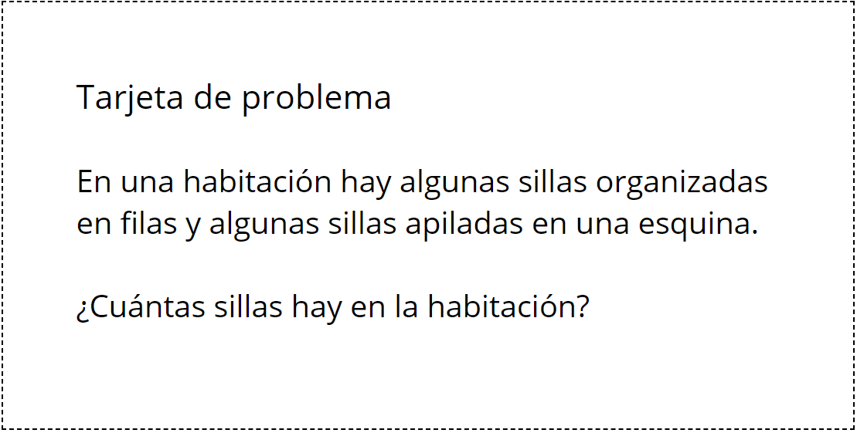

2 Falta de información: Feria de pastelería

Student Task Statement
Tu profesor te dará una tarjeta de problema o una tarjeta de datos. No se la muestres ni se la leas a tu compañero.
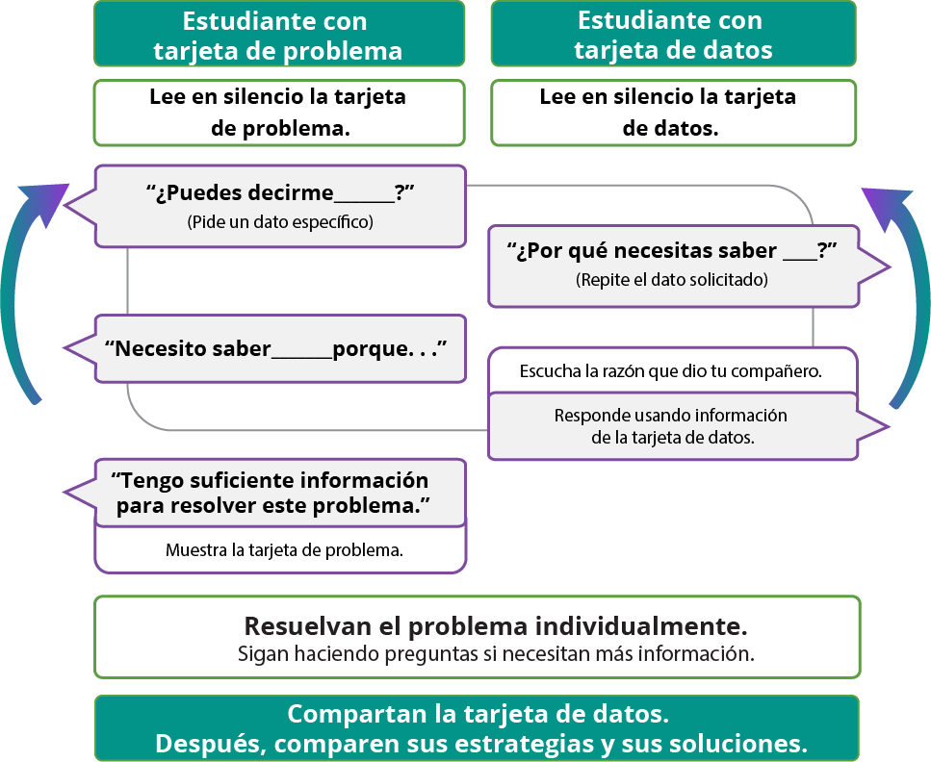
Haz una pausa aquí para que tu profesor pueda revisar tu trabajo.
Pídele al profesor un nuevo grupo de tarjetas. Intercambia roles con tu compañero y repite la actividad.
© CC BY 2021 Illustrative Mathematics®

